Министерство науки и высшего образования Российской Федерации ФЕДЕРАЛЬНОЕ ГОСУДАРСТВЕННОЕ АВТОНОМНОЕ ОБРАЗОВАТЕЛЬНОЕ УЧРЕЖДЕНИЕ ВЫСШЕГО ОБРАЗОВАНИЯ НАЦИОНАЛЬНЫЙ ИССЛЕДОВАТЕЛЬСКИЙ УНИВЕРСИТЕТ ИТМО

ОТЧЕТ
ПО ЛАБОРАТОРНОЙ РАБОТЕ №2
«АНАЛИЗ ДАННЫХ. ПОСТРОЕНИЕ ИНФОЛОГИЧЕСКОЙ МОДЕЛИ ДАННЫХ БД»
по дисциплине «Проектирование и реализация баз данных»

Обучающийся: Воронцов Данил Сергеевич
Факультет: прикладной информатики
Группа: К3240
Направление подготовки: 09.03.03 - Прикладная информатика
Преподаватель: Говорова Марина Михайловна

Санкт-Петербург
2025/2026

Цель работы: овладеть практическими навыками проведения анализа данных системы и построения инфологической модели данных БД методом «сущность-связь».
Практическое задание:
- Проанализировать предметную область согласно варианту задания.
- Выполнить инфологическое моделирование базы данных по заданной предметной области с использованием метода ER-диаграмм («сущность-связь») в комбинированной нотации Питера Чена - Кириллова (задание 1.1 варианта).
- Реализовать разработанную ИЛМ в нотации IDEF1X.
Индивидуальное задание:
Вариант 9. БД «Оптовая база»
Описание предметной области: Оптовая база закупает товары у компаний-поставщиков и поставляет их компаниям – покупателям. Компании поставщики не являются производителями товара. Доход оптовой базы составляет не менее 5% от стоимости товара, проданного компании-покупателю. Каждый товар имеет производителя. Один и тот же товар может доставляться несколькими поставщиками, и один и тот же поставщик может поставлять несколько видов товаров. Цены поставки товара у разных поставщиков могут отличаться. В один заказ при покупке товара у оптовой базы может попасть товар от разных поставщиков, в зависимости от наличия на складе. Поставки и заказы обслуживают менеджеры по работе с клиентами (по поставкам и продажам).
БД должна содержать следующий минимальный набор сведений: Табельный номер. Код сотрудника. Паспортные данные сотрудника. Должность. Код товара. Название товара. Единица измерения товара. Количество товара. Запас товара на базе. Стоимость единицы товара. Код поставки. Дата поставки на базу. Количество поставки. Примечание – описание товара. Код поставщика. Название компании поставщика. Адрес поставщика. Дата поставки. Количество товара в партии. Номер счета. Код организации – покупателя. Название компании покупателя. Адрес покупателя. Дата заказа. Дата вывоза. Номер партии. Продажная цена товара. Должность сотрудника. Количество ставок (по штатному расписанию).
Дополните состав атрибутов на основе анализа предметной области.

Задание 1.1 (ЛР 2 БД). Выполните инфологическое моделирование базы данных системы. (Ограничения задать самостоятельно.)

Задание 1.2. Создайте логическую модель БД, используя ИЛМ (задание 1.1). Используйте необходимые средства поддержки целостности данных в СУБД.

Задание 2. Создайте запросы:
- Вывести список поставщиков, которые поставляют все товары.
- Определить поставщика, который поставляет каждый из товаров по самой низкой цене.
- Вывести названия товаров, цены на которые у всех поставщиков одинаковы.
- Чему равен общий суточный доход оптового склада за прошедший день?
- Вычислить общую стоимость каждого вида товара, находящегося на базе.
- В какой день было вывезено минимальное количество товара?
- Сколько различных видов товара имеется на базе?

Задание 3. Создайте представления:
- количество заказов фирм-покупателей за прошедший год;
- доход базы за конкретный период.

Задание 4. Создайте хранимую процедуру:
- для снижения цены на заданный процент для товаров, у которых срок пребывания на складе превысил заданный норматив.
- для расчета стоимости всех партий товаров, проданных за прошедшие сутки.
Задание 5. Создать необходимые триггеры.

Схема инфологической модели данных БД в нотации IDEF1X:

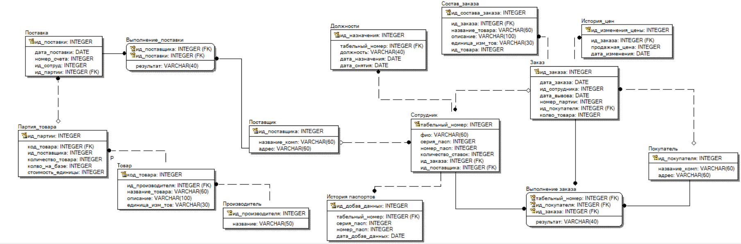

Схема инфологической модели данных БД в нотации Питера Чена-Кириллова
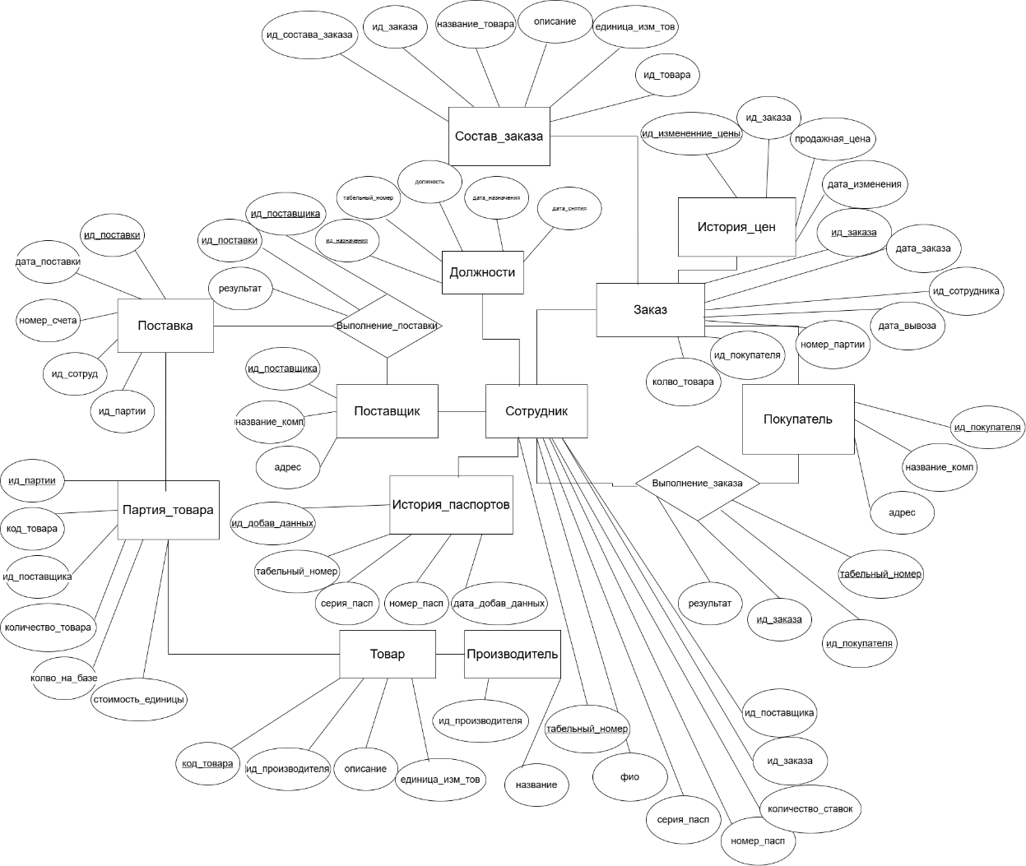
Описание атрибутов сущностей для модели БД для оптовой базы:
Наименование атрибута | Тип | Первичный ключ |  |  | Внешний ключ | Обязательность | Ограничения целостности
 |  | Собственный атрибут | Внешний ключ
Сотрудник
табельный_номер | INTEGER | + |  |  |  | + | Уникален, автоинкремент
фио | VARCHAR(50) | + |  |  |  | +
Должность | VARCHAR(50) | + |  |  |  | + | Выбор из списка (Менеджер, Кладовщик)
серия_пасп | INTEGER | + |  |  |  | + | Уникален в сочетании с номер_пасп
номер_пасп | INTEGER | + |  |  |  | + | Уникален в сочетании с серия_пасп
количество_ставок | INTEGER | + |  |  |  | + | Значение > 0
ид_заказа | INTEGER(FK) |  |  |  | + | + | Ссылка на Заказ
ид_поставки | INTEGER(FK) |  |  |  | + | + | Ссылка на Поставку
Заказ
ид_заказа | INTEGER | + |  |  |  | + | Уникален, автоинкремент
ид_сотрудника | INTEGER | + |  |  |  | + | Ссылка на Сотрудник
дата_заказа | DATE | + |  |  |  | + | Значение ≥ текущей даты
дата_вызова | DATE | + |  |  |  | + | Значение ≥ дата_заказа
номер_партии | INTEGER | + |  |  |  | + | Ссылка на Партия_товара
ид_покупателя | INTEGER | + |  |  |  | + | Ссылка на Покупатель
продажная_цена | INTEGER | + |  |  |  | + | Значение > 0
колво_товара | INTEGER | + |  |  |  | + | Значение > 0
Покупатель
ид_покупателя | INTEGER | + |  |  |  | + | Уникален, автоинкремент
название_комп | VARCHAR(60) | + |  |  |  | + | Уникально
адрес | VARCHAR(60) | + |  |  |  | +
ид_заказа | INTEGER | + |  |  |  | + | Ссылка на Заказ
Поставка
ид_поставки | INTEGER | + |  |  |  | + | Уникален, автоинкремент
дата_поставки | DATE | + |  |  |  | + | Значение ≥ текущей даты
номер_счета | INTEGER | + |  |  |  | + | Значение ≥ текущей даты
ид_сотруд | INTEGER | + |  |  |  | + | Значение ≥ текущей даты
Поставщик
ид_постващика | INTEGER | + |  |  |  | + | Уникален, автоинкремент
название_комп | VARCHAR(60) | + |  |  |  | + | Уникально
адрес | VARCHAR(60) | + |  |  |  | +
ид_поставки | INTEGER(FK) |  |  |  | + | + | Ссылка на Поставку
Партия_товара
ид_партии | INTEGER | + |  |  |  | + | Уникален, автоинкремент
код_товара | INTEGER(FK) |  |  |  | + | + | Ссылка на Товар
ид_постващика | INTEGER | + |  |  |  | + | Ссылка на Поставщик
ид_поставки | INTEGER | + |  |  |  | + | Ссылка на Поставку
количество_товара | INTEGER | + |  |  |  | + | Значение > 0
колво_на_базе | INTEGER | + |  |  |  | + | Значение ≥ 0
стоимость_единицы | INTEGER | + |  |  |  | + | Значение > 0
Товар
код_товара | INTEGER | + |  |  |  | + | Уникален, автоинкремент
ид_производителя | INTEGER |  |  | + |  | + | Ссылка на Производитель
название_товара | VARCHAR(60) | + |  |  |  | + | Выбор из списка (шт, кг, л)
описание | VARCHAR(100) | + |  |  |  | -
единица_изм_товара | VARCHAR(30) | + |  |  |  | +
Производитель
ид_производителя | INTEGER | + |  |  |  | + | Уникален, автоинкремент
название | VARCHAR(50) | + |  |  |  | + | Уникально

Вывод:
В ходе лабораторной работы была успешно разработана инфологическая модель базы данных «Оптовая база» в нотации Чена-Кириллова и нотации IDEF1X. Был проведен анализ такой предметной области как: деятельности оптовых баз. Выделены ключевые бизнес-процессы оптовой торговли, включая цепочку поставок от производителей к покупателям и финансовые аспекты этой деятельности. Для всех атрибутов определены типы данных, обязательность заполнения и ограничения целостности. Модель может быть дополнена новыми функциями при необходимости. А в результате работы я освоил практические навыки инфологического моделирования систем методом «сущность-связь».

